SF_SBI
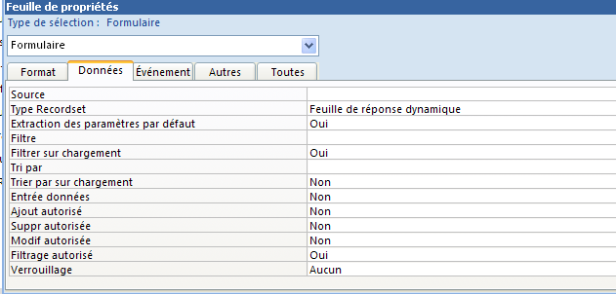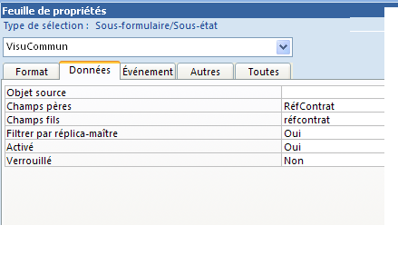
NB : SF_SBI : le recordsource disparaît certaines fois ; c’est pour cela que je l’ai inclus dans le code

Variable objet ou variable bloc With non définie (erreur 91) : c’est l’erreur générée dans le code de SF_SI

Option Compare Database SF_SBI (formulaire/sous formulaire)
Option Explicit
-----------------------------------------------------------------------------------------------
Private Sub Form_Open(Cancel As Integer) il n’y a pas moyen de garnir
Dim qsql As String le recordset, quelque soit la méthode
Me.RecordSource = "SELECT * FROM ContratsSBI;" c’est comme s’il était verrouillé
Form.RecordSource = "SELECT * FROM ContratsSBI;" j’ai même essayé en passant par un
MsgBox Me.RecordSource recordset intermédiaire, qui lui fonctionne
'qsql = "SELECT * FROM ContratsSBI;" mais Me.recordset = rst (mon recordset)
'Forms![FicheContratModifVisu]![RécapContratsCommun].Form.RecordSource = qsql ne donne rien
If Me.Recordset.RecordCount = 0 Then TopVide = True: Exit Sub -----→ voir erreur générée ci-dessus
'If rst.RecordCount = 0 Then TopVide = True: Exit Sub
'Stop
End Sub
wRéfContrat = RéfContrat Formulaire principal
Select Case Me.TypeContrat
'------------------------------------------------------------------
Case 0 selon le cas, VisuCommun recevra
Me!VisuCommun.Enabled = True un formulaire différent
Me!VisuCommun.Visible = True d’où la nécessité d’avoir
VisuCommun.SourceObject = "SF_VL" un sous-formulaire indépendant
'----------------------------------------------------------------
Case 1, 4, 6
Me!VisuCommun.Enabled = True Rappel : la même articulation
Me!VisuCommun.Visible = True fonctionne très bien sous Access 2000
'VisuCommun.LinkMasterFields = RéfContrat.Name
Me.VisuCommun.SourceObject = "SF_SBI"
LISTE des bibliothèques des références déclarées dans access 2007

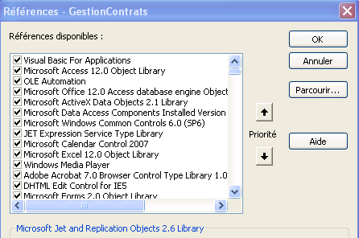
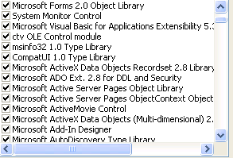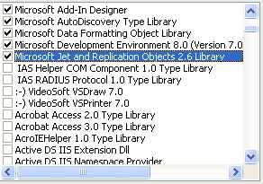

NB: existe t’il quelque part un outil ou une liste qui permet de déterminer la bibliothèque de référence de l’instruction utilisée ou des objets manipulés

